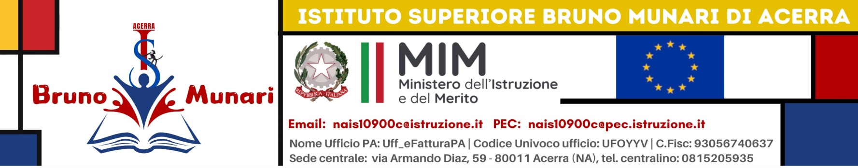

Oggetto: tema e link di partecipazione primo webinar progetto IDMO – classi quarte

Si comunica che, come già precedentemente indicato (circolare prot. 808 del 05/02/2025), martedì 11 febbraio avrà inizio il progetto Media Literacy ideato dalla IDMO.
Durante il 1° Webinar, dal titolo “Il disordine informativo e il nuovo ordine mondiale”, interverrà il Direttore Francesco Giorgino e il tema affrontato sarà il seguente:
la cronaca di questi giorni conferma la necessità di acquisire gli strumenti essenziali per la consapevolezza e il discernimento dei rischi e delle opportunità offerte dalla trasformazione digitale, con particolare attenzione al mondo dell’informazione esposto all’information disorder (disinformation, misinformation, malinformation). Il contrasto all’information disorder passa attraverso la capacità di governare le insidie connesse alla labilità del confine esistente tra il vero e il falso e a quello, assai più subdolo e diffuso, tra il vero e il verosimile.
In questo incontro saranno messe a fuoco le principali sfide a livello globale.
Il webinar inizierà alle ore 11,00. La durata dell’incontro sarà di circa 1 ora e 20 minuti: 50 minuti saranno dedicati alla lezione, 30 minuti alle domande.
Link dell’incontro su piattaforma Teams:
https://teams.live.com/meet/9347126181192?p=VysQOyEGjb51vMYMFV

Il Dirigente Scolastico
Prof.ssa Lea Vitolo
Documento informatico firmato digitalmente
ai sensi del d.lgs. 82/2005 s.m.i. e norme collegate

